Actividad 1
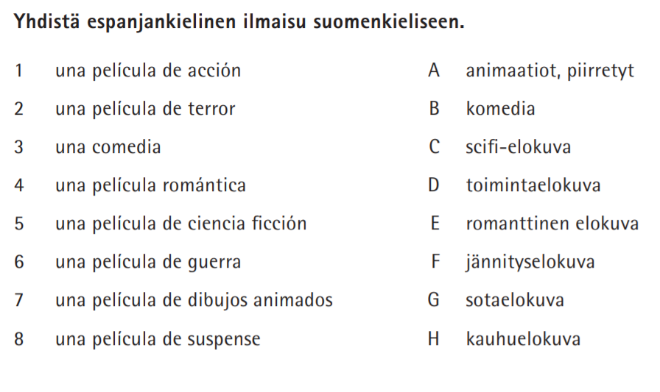

Actividad 2
Lue teksti. Päättele ensin ilmaisujen espanjankieliset vastineet lukemasi perusteella. Vastaa lopuksi kysymyksiin tekstin pohjalta.
Etsittävät ilmaukset
ohjaaja __________________________________________________________
menestys __________________________________________________________
koko maailmassa __________________________________________________________
viesti __________________________________________________________
syvällisempi __________________________________________________________
olla täynnä __________________________________________________________
iloisuus __________________________________________________________
voittaa __________________________________________________________
palkinto __________________________________________________________
sijoittuvat __________________________________________________________
tuotanto __________________________________________________________
Texto
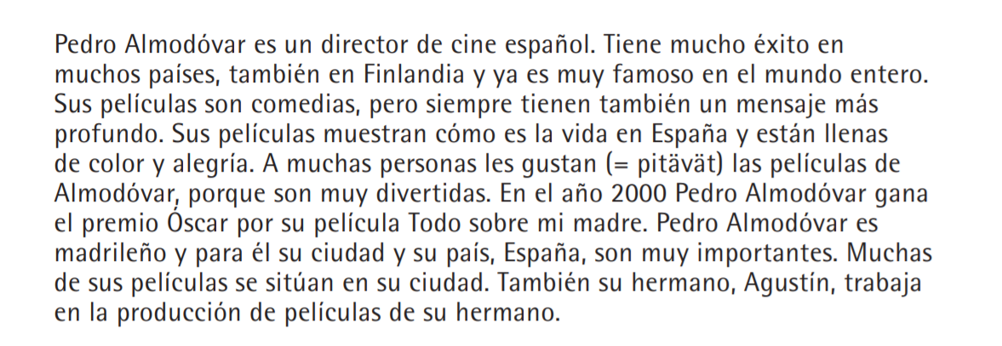

Las preguntas
- Millaisia Pedro Almodóvarin elokuvat ovat?
- Miksi monet pitävät niistä?
- Missä Pedro Almodóvar asuu?
- Mitä hänen veljestään kerrotaan?

